班级动态(6.3）
一、来园基本情况
来园人数：应到30人，实到30人，全勤。
儿童（男孩） | 自主放物品 | 自主早点 | 自主游戏 | 儿童（女孩） | 自主放物品 | 自主  早点 | 自主游戏
王秋逸 | √ | 来园较晚 | 来园较晚 | 肖妙青 | √ | √ | √
纪苏晨 | √ | 需提醒 | √ | 嵇羽晞 | √ | √ | √
赵夏冉 | √ | 来园较晚 | 来园较晚 | 管亦星 | √ | 来园较晚 | 来园较晚
白新奇 | √ | √ | 来园较晚 | 陈怡何 | √ | √ | √
丁载誉 | √ | √ | √ | 陈艺茹 | √ | √ | √
杨言希 | √ | √ | √ | 刘佩琦 | √ | 需提醒 | √
樊晏清 | √ | √ | √ | 朱柯逸 | √ | √ | √
邵祉琛 | √ | √ | √ | 胡欣芮 | √ | √ | √
刘与一 | √ | √ | √ | 李梦兮 | √ | 来园较晚 | 来园较晚
蔡镇远 | √ | √ | √ | 张心愉 | √ | √ | √
崔子瑜 | √ | √ | √ | 徐佳一 | √ | √ | √
陶书宇 | √ | √ | √ | 曹婳 | √ | 速度慢 | √
李一凡 | √ | √ | √ | 顾一冉 | √ | √ | √
冯子乐 | √ | √ | √ | 朱天文 | √ | √ | √
孔梓睿 | √ | √ | √ | 黄雅萌 | √ | √ | √

- 整理床铺
今天一早孩子们就背着被子早早来园，自主进入午睡室找到自己的小床开始整理床铺，大部分小朋友都能有方法有序地给自己铺床，床垫铺得整整齐齐，被子叠得板板正正，一个个都是整理小达人。对于整理有难度的小朋友，同班也有伙伴主动伸出援手，在两人的合作下也能顺利将床铺铺好。
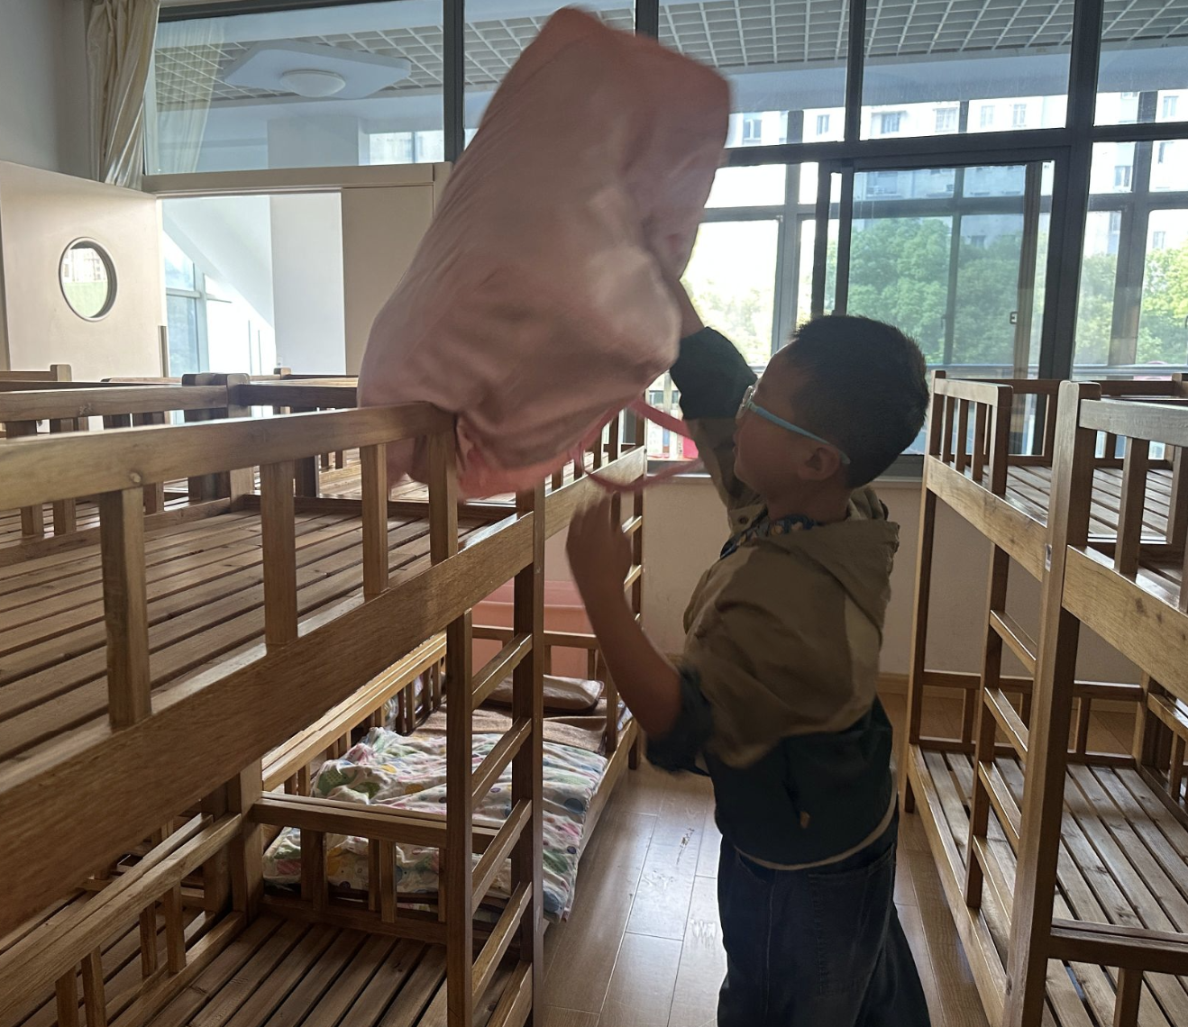 | 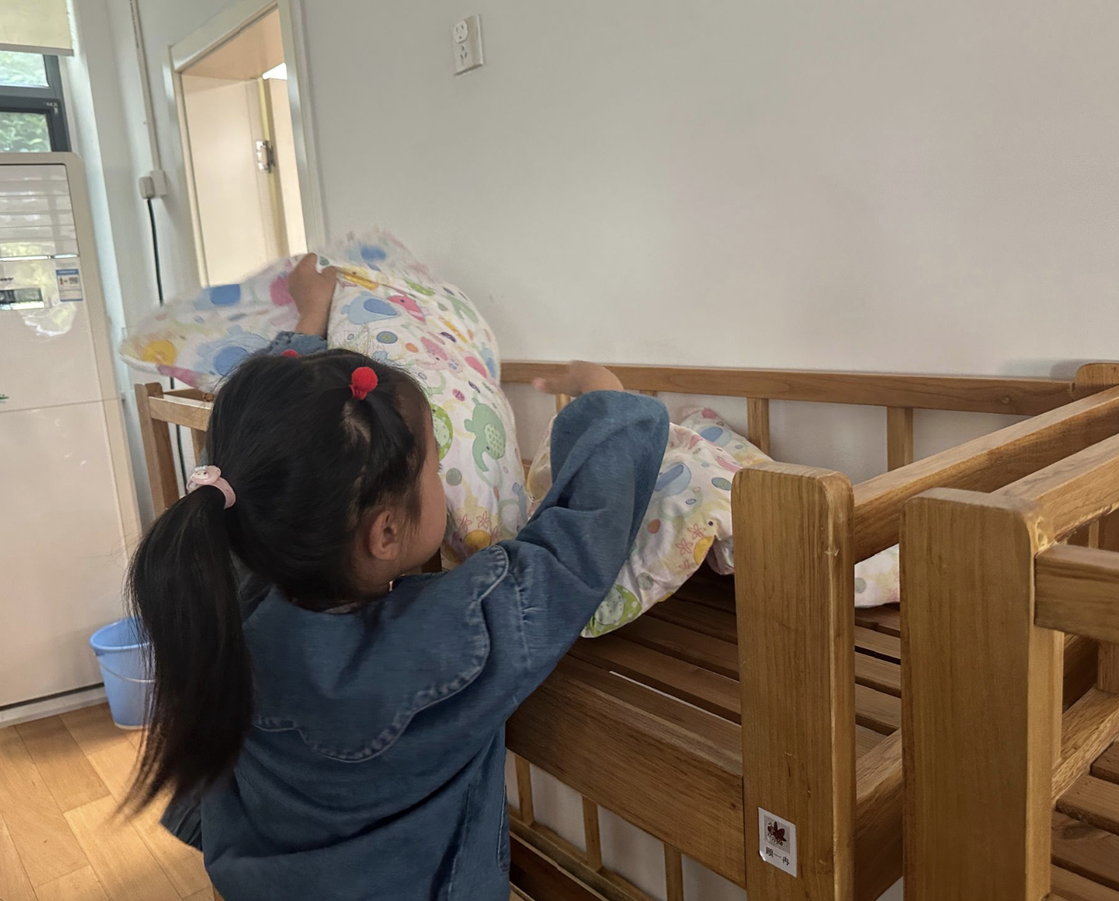 | 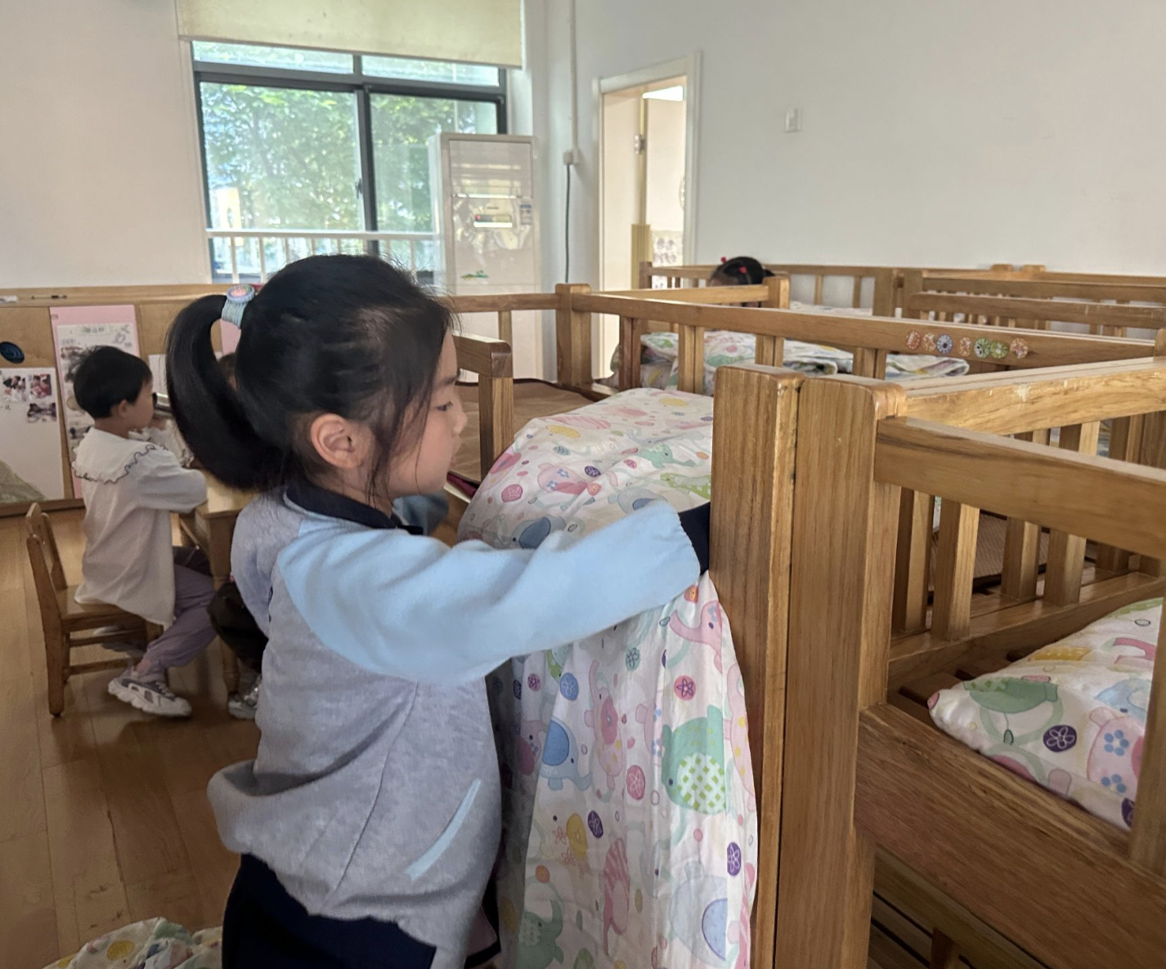
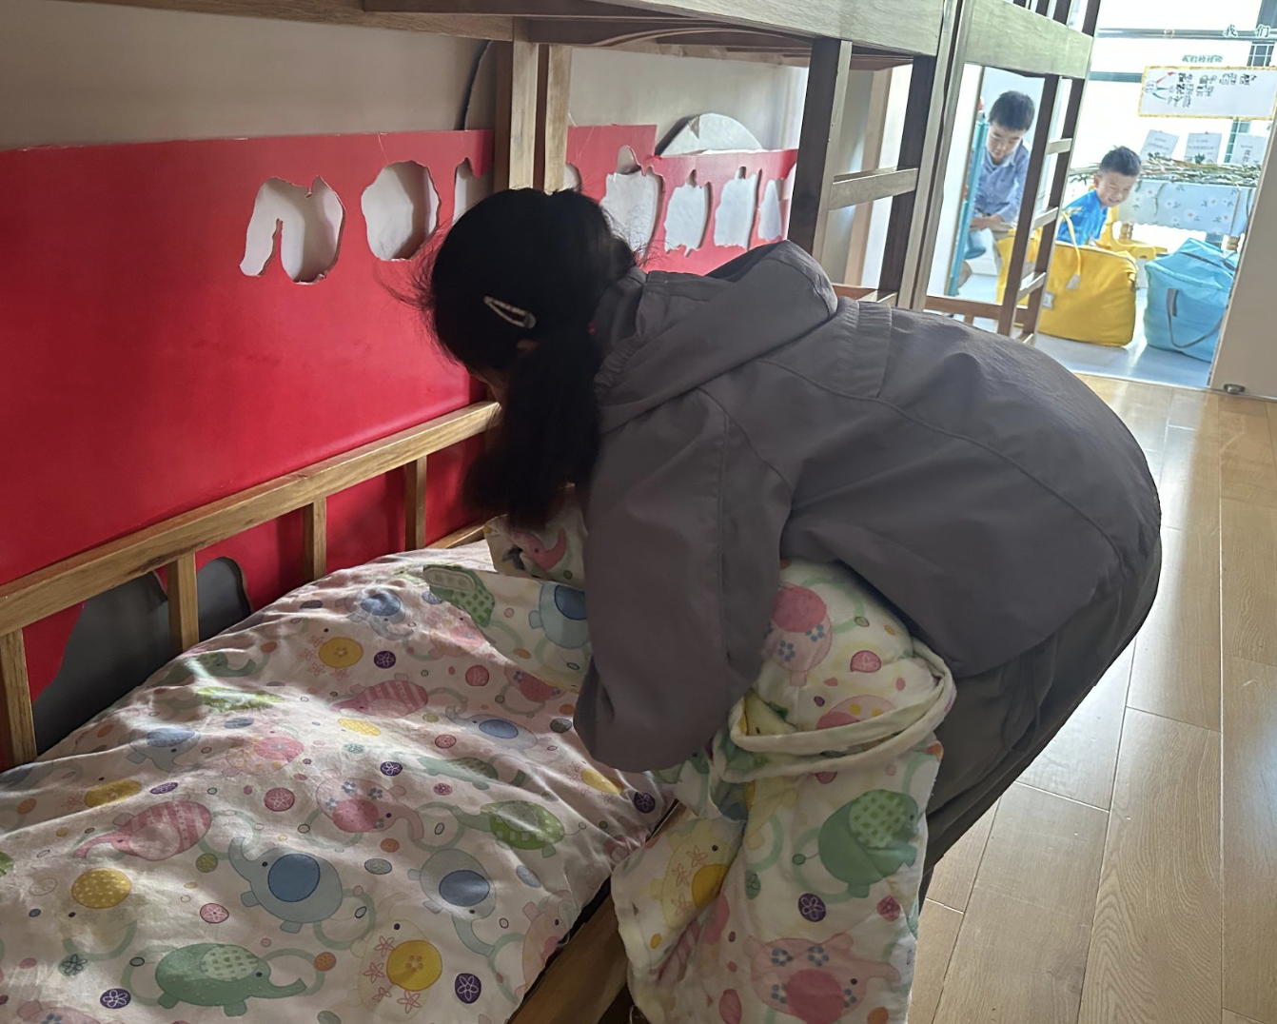 | 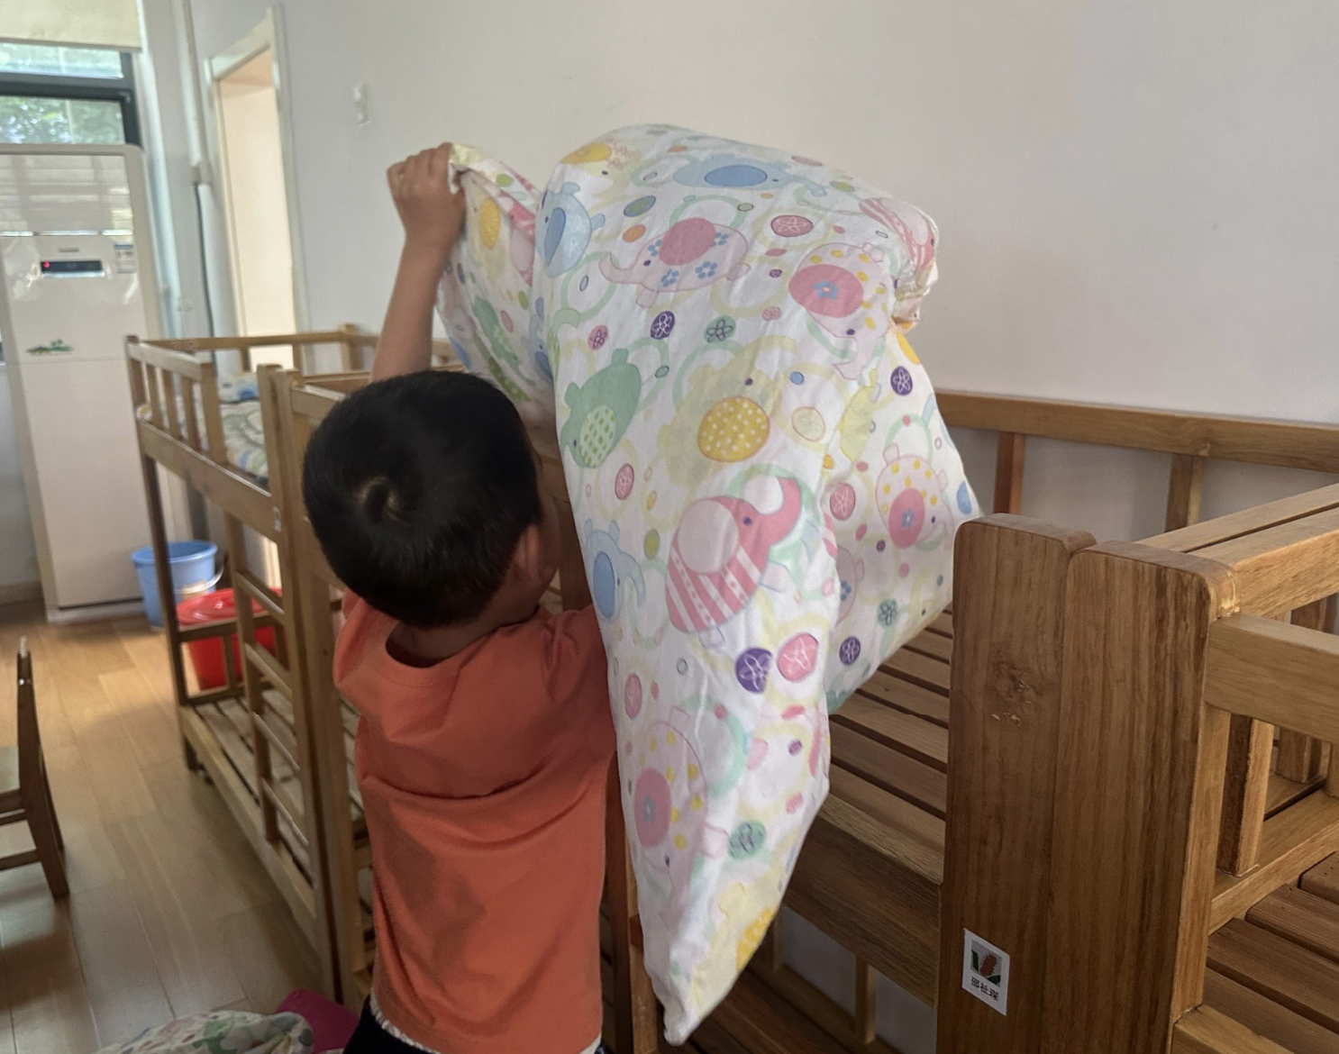 | 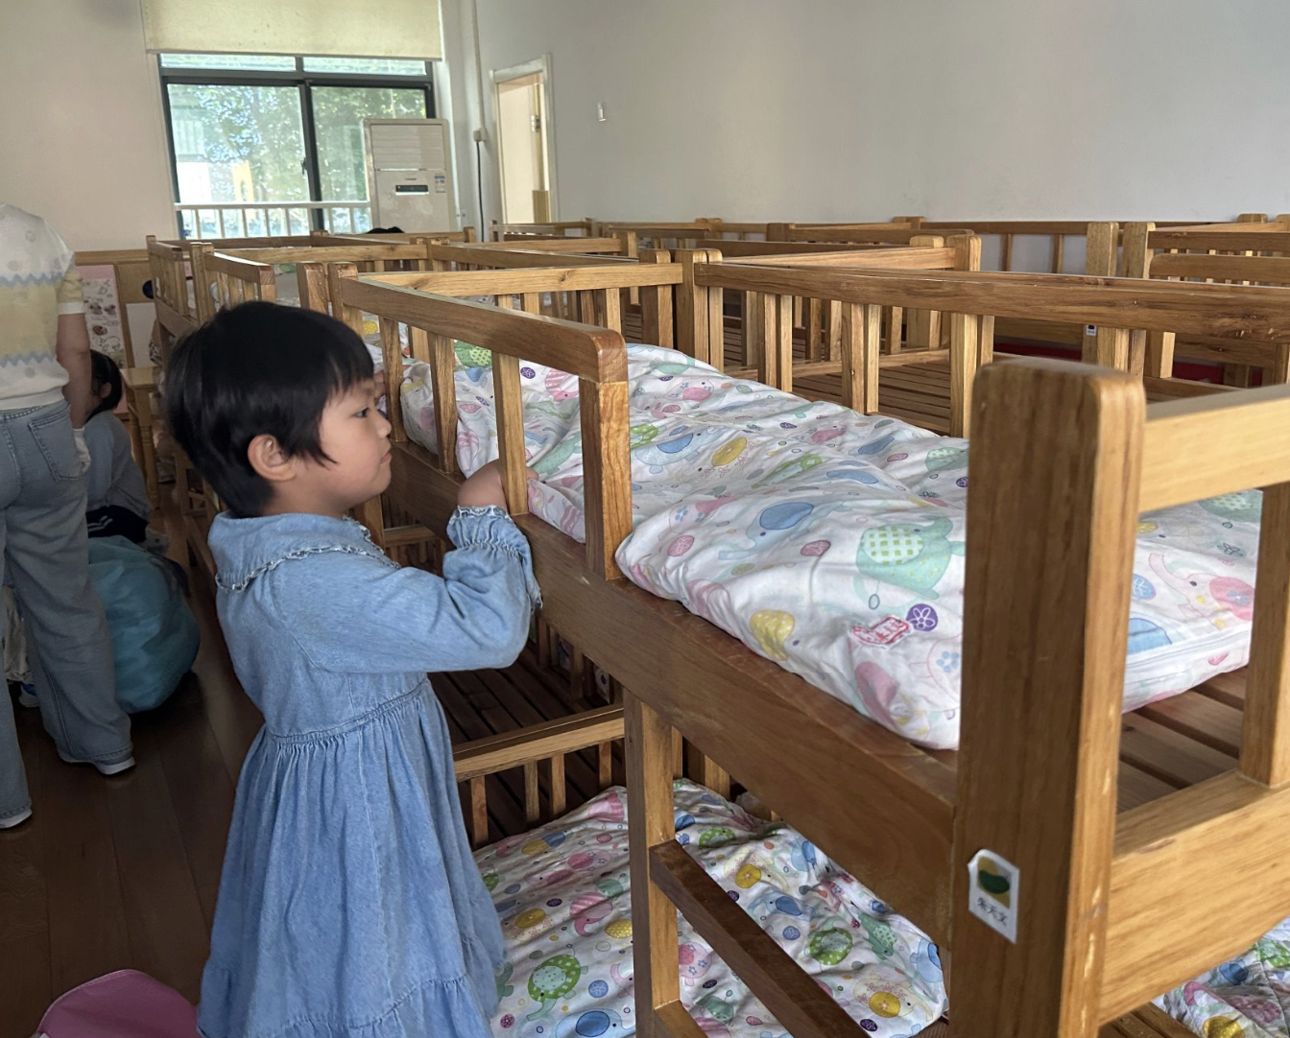
- 自主点心
整理完床铺后，孩子们陆续洗手准备吃点心，洗手、倒牛奶、吃点心、餐后整理，一切都那么得有条不紊。
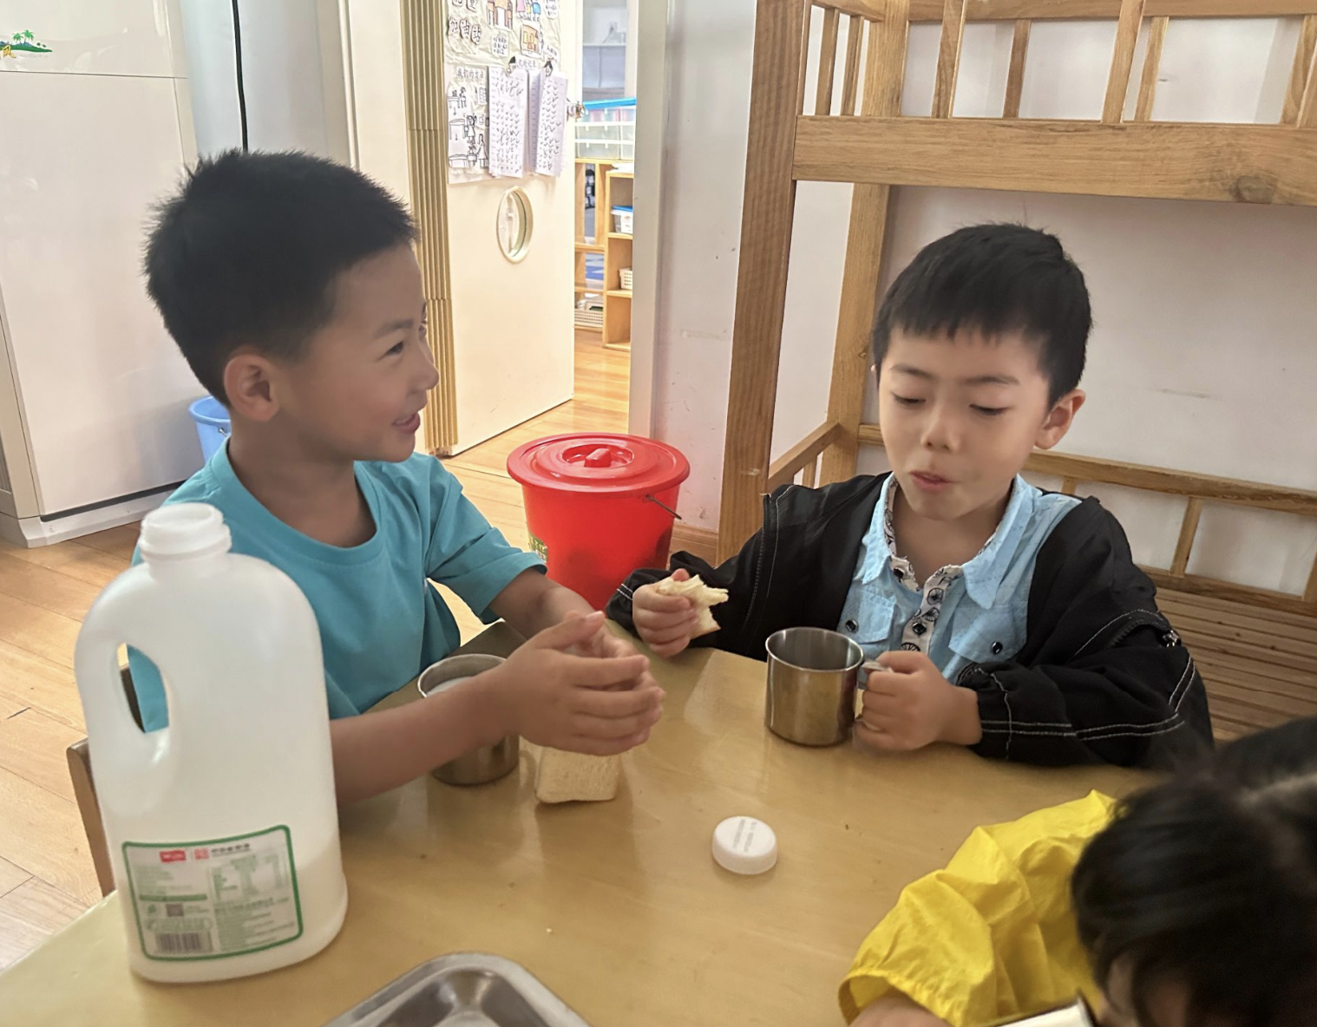 | 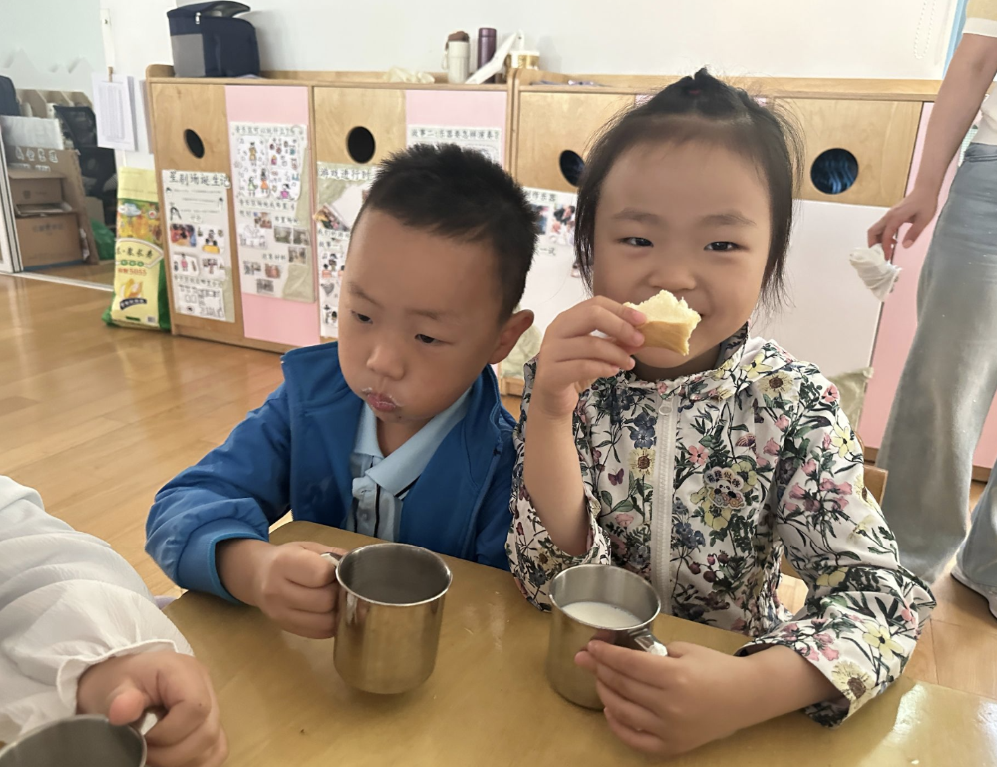 | 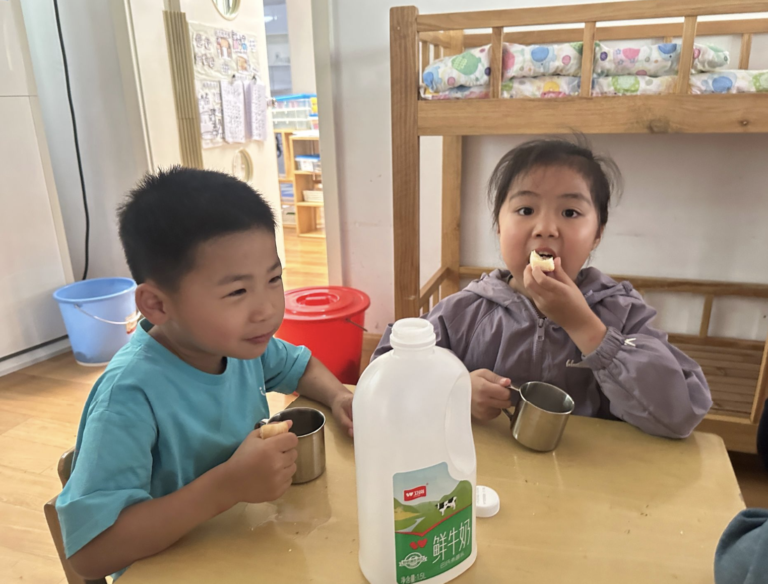
- 区域游戏
。

五、家园联系
拿到视力筛查异常检查单和补牙单的家长尽快带幼儿去医院复查，并将检查单带来园给班级老师！

